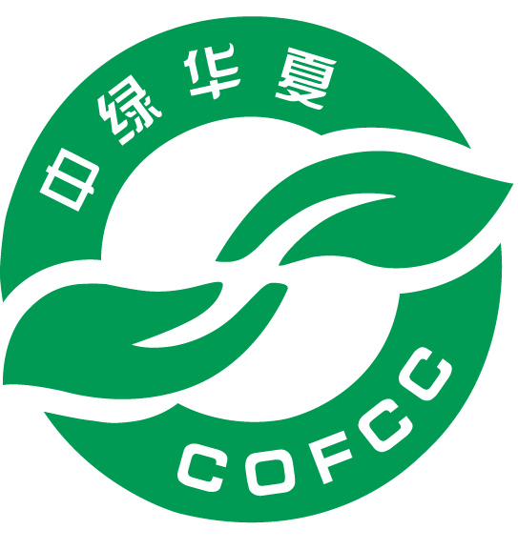
有机产品再认证文件资料清单（有机纺织品加工）
申请单位应提供以下文件资料并按序号编排后提交：
有机纺织品加工
- 《有机产品再认证申请书》。
- 《有机产品再认证调查表》（纺织品加工）。
- 营业执照副本复印件。（注：经营范围需包括认证产品）。
- 排污许可证明文件及污水检测报告（依据GB 4287）。
- 上年度有机产品认证证书复印件。
- 如为委托加工，提供委托加工厂营业执照复印件和有机加工委托合同。要求：
- 委托合同中应明确加工有机产品明细、数量、有效期限。
- 应在委托合同体现有机加工的具体要求，包括防止有机产品与常规产品混杂所采取的措施等。
- 如外租仓库，应提供仓库的租用合同、行政位置图及平面图。
- 商标（适用时）。
- 使用他人商标的申请单位提供商标授权使用许可合同或授权书、商标注册证。
- 如需体现自有商标的申请单位，需提供商标注册证。
- 对于外购有机原料的，提供外购有机纤维原料的购销协议、购买发票、有机产品证书与销售证复印件、原料有机认证检测报告复印件（外机构认证原料需提供）。
- 本年度相关记录文件（应有记录人手签字或加盖公章，如未发生，可暂不提供，待现场检查时提交至检查组）。包括：
- 有机纤维原料的运输记录。
- 有机纤维原料的入库记录。
- 加工过程记录。
- 辅料、染料和加工助剂的购买单据、产品说明书、台帐记录。
- 所使用染料的重金属检测报告（应符合GB/T19630附录H表H.1中的指标要求）。
- 包装、标识、贮藏、出库、运输记录。
- 销售记录。
- 有机标识的使用管理记录（适用时）。
- 加工、贮存、运输设施清洁记录。
- 加工厂有害生物防治记录。
- 废弃物处理记录。
- 培训记录。
- 内部检查记录。
- 产品召回记录。
- 客户投诉处理记录。
注：
1 以上文件是对申请有机加工再认证的一般性要求，在现场检查时检查员可能会针对生产的具体情况要求申请单位提供本清单未涉及的文件。
2 对于不适用或无法提供的文件，应统一提交书面说明，负责人签字并加盖公章确认。

